Ympäristöministeriö
Kirjaamo / kirjaamo.ym@ymparisto.fi
PL 35
00023 Valtioneuvosto

Viite: YM008:00/2015

LAUSUNTO YMPÄRISTÖVAIKUTUSTEN ARVIOINTIMENETTELYÄ KOSKEVIEN SÄÄDÖSTEN UUDISTAMISESTA

EPV Energia Oy (EPV) kiittää mahdollisuudesta antaa lausuntonsa asiaan. Yhtiön useat hankkeet ovat läpikäyneet ko. menettelyn ja esitämme muutoksia käytännön kokemukseen perustuen.

Aikataulu

Hallituksen esitys ympäristövaikutusten arviointimenettelyä koskevien säädösten uudistamisesta etenee eduskunnan päätettäväksi joulukuussa 2016 ja laki tulee voimaan vuonna 2017. Sen sijaan YVA-asetus tulee puolestaan erikseen lausunnolle vuonna 2017. YVA-asetuksen kuuleminen lakimuutosta koskevan päätöksen jälkeen johtaa tilanteeseen, ettei hankevastaava tiedä esimerkiksi mihin hanketyyppeihin lailla tullaan vaikuttamaan vasta kun jälkikäteen. YVA-asetus tulisi valmistella samalla aikataululla YVA-lain kanssa.

Menettelyjen yhdistäminen

Hankekaavoituksen ja YVA-menettelyn yhdistämiseksi on lausuntopyynnössä esitetty kaksi vaihtoehtoa. A-vaihtoehdossa (joustava menettely) menettelyt sekä YVA- ja kaavaviranomaisen tehtävät säilyisivät erillisinä, mutta menettelyjen tiedottaminen, palautteenantaminen sekä yleisötilaisuudet yhteen sovitettaisiin. B-vaihtoehdossa (yhteismenettely) YVA-menettelyn tiedottaminen, YVA-ohjelmasta ja -selostuksesta palautteen antaminen sekä yleisötilaisuudet siirrettäisiin toteutettavaksi hankekaavoituksen kanssa, jolloin kaavoitusviranomainen vastaisi näiden osuuksien toteuttamisesta, mutta sisällöllinen vastuu jäisi edelleen YVA-yhteysviranomaiselle.

EPV:n näkemyksen mukaan tulevaisuuden investointien toteuttaminen edellyttää YVA-, kaava- ja lupamenettelyjen sujuvoittamista erillisten menettelyjen yhdistämisellä. Lakiesityksessä ei ole käsitelty sen asettamiskirjeen edellyttämää YVA:n ja lupamenettelyjen yhdistämistä riittävästi. Nyt esitetyt vaihtoehdot pelkästään hankekaavan ja YVA-menettelyn yhdistämiseksi eivät ole sellaisenaan riittäviä menettelyiden sujuvoittamiseksi. Lainsäädäntöä tulisikin kehittää siten, että erillisestä YVA-menettelystä tarvittaessa luovuttaisiin ja YVA-menettely jaettaisiin tällöin sisällöllisesti kaavaan ja lupaan, jolloin YVA-direktiivin sisältövaatimusten toteutumisen varmistaisi kaavoitus- ja/tai lupaviranomainen. YVA-direktiivin velvoitteiden toteuttaminen tulisi varmistaa nykyisiä menettelyjä täydentämällä eikä kehittämällä päällekkäistä YVA-lainsäädäntöä.

EPV:n näkemyksen mukaan lakiesityksessä tulisi esittää merkittävästi yksinkertaistettu menettely, sillä molempien vaihtoehtojen osalta esitettyjen muutosten vaikutukset ovat vähäisiä eivätkä johda käytännössä merkittäviin kustannus- tai aikasäästöihin (lähde SYKE). Menettelyiden sisällöistä eli YVA:n lausunnoista sekä kaavan käsittelystä ja päätöksistä vastaisi edelleen erilliset viranomaiset ja niistä laadittaisiin erotettavissa olevat asiakirjat. Kaava-asiakirjojen tulisikin toteuttaa YVA-lain vaatimukset sisällöltään, jolloin erillisten asiakirjojen laatimiselle ei olisi tarvetta. Molemmissa vaihtoehdoissa on esitetty YVA-selostuksen liittämistä kaavan valmisteluaineistoon. Menettelyiden joutuisuuden varmistamiseksi olisi kuitenkin tärkeää mahdollistaa selostuksen liittäminen kaavaehdotukseen.

Menettelyiden yhdistämiseen liittyen päätösvalta tulisi olla toiminnanharjoittajalla eli lainsäädännön tulisi velvoittaa viranomaiset yhdistämään prosessit vain toiminnanharjoittajan pyynnöstä eikä vaihtoehdoissa esitetysti viranomaistahojen päätöksellä tai viranomaisten ja hankkeesta vastaavan yhteisneuvottelun tuloksena.

Vähimmäisvaatimuksena EPV pitää sitä, että nykyisen YVA-lain 5 § eli ainoa sujuvoittamispykälä tulee säilyttää ennallaan.

Pätevyydet

Hallituksen esityksen vaatimus hankkeesta vastaavan pätevyydestä voi lisätä hankkeiden toteuttamisen kustannuksia ja hankkeesta vastaavan pätevyyden arviointi on haastavaa. Myös vaatimus sisällyttää lupamenettelyyn yhteysviranomaisen laatima päätelmä hankkeen merkittävistä ympäristövaikutuksista lisää viranomaisen tehtäviä ja osaamisvaatimuksia eikä näin ollen sujuvoita prosesseja. Lähtökohtaisesti tulisi myös varmistaa, että lupaviranomaisella on riittävä pätevyys arvioida hankkeen ympäristövaikutuksia tehtyjen selvitysten perusteella. Nykyään erilaiset teollisuuden prosessit ovat monimutkaisia, mikä korostaa yhteysviranomaisen ja lupaviranomaisen osaamistasoa.

Perusteltu päätelmä

Hallituksen esityksen mukaan toimivaltainen viranomainen tarkastelee hankkeesta vastaavan suorittaman ympäristövaikutusten arvioinnin ja laatii tarkastelun pohjalta perustellun päätelmän hankkeen keskeisistä ympäristövaikutuksista. Toimivaltainen viranomainen voi pyytää hankkeelta vastaavalta YVA:n täydentämistä perustellun päätelmän laatimista varten ja lisäksi perusteltu päätelmä tulee esityksen mukaan sisällyttää lupaan. Perustellun päätelmän laatiminen lisää viranomaisen tehtäviä sekä osaamisvaatimuksia. Lisäksi lupavaiheessa tapahtuva päätelmän tarkistaminen päinvastoin lisää prosessin monimutkaisuutta sekä saattaa arvioitavaksi YVA:n täydentämisen roolin ennen perusteltua päätelmää, jos YVA tarkastellaan lupavaiheessa uudelleen. Menettelyn sujuvoittamiseksi tulisi lupaviranomaisen olla riittävä taho arvioimaan jälkikäteen hankkeen keskeisiä ympäristövaikutuksia tehtyjen selvitysten perusteella.

Säätämistapa

Hallituksen esityksessä YVA-lain pykäliin tehdyt muutosehdotuksen sanamuodot on muotoiltu merkittävästi laveammin kuin direktiivi edellyttää. YVA-lakia tulisi rajata direktiivin sanamuotojen ja sen tarkoituksen mukaisesti, jotta sanamuodot eivät johda ylettömän laajaan velvollisuuteen arvioida kaikkea mahdollista. Tässä yhteydessä pitää muistaa, että YVA-menettelyn tarkoitus on palvella lupamenettelyä. Tarkemmat direktiivin mukaiset sanamuodot lyhentäisivät YVA-selostusten laajuutta ja alentaisivat YVA-menettelyiden kustannuksia. Tällainen tarkastelu ja korjaukset tarvitaan ainakin lakiehdotuksen 1, 2, 3, 5 ja 10 § kohtiin. Suomella ei ole tarvetta laajentaa YVA-menettelyssä kuultavien piiriä direktiivin sanamuotoa ja tavoitteita laajentamalla.

Lisätietoja lausunnosta antaa Sami Kuitunen, etunimi.sukunimi@epv.fi.

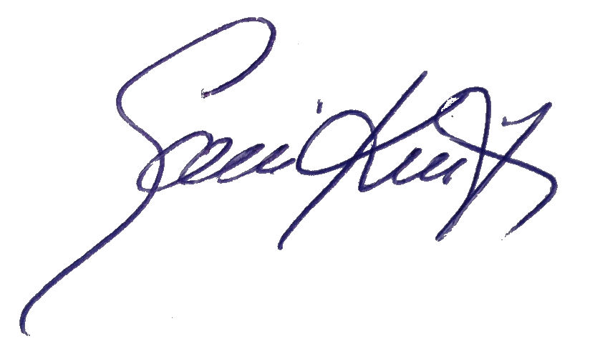
Sami Kuitunen
Johtaja, kehitys ja yhteiskuntasuhteet
EPV Energia Oy

